Транспортная карта «ТРОЙКА» - электронная карта для оплаты проезда на городском транспорте и услуг городских сервисов, а также для оплаты прохода в музеи г. Москвы. Это достаточно удобно для посетителей музеев и выгодно для самих музеев, так как комиссия при оплате картой «Тройка» составляет от 0,5% до 1%, в зависимости от количества транзакций. При оплате банковскими картами комиссия составляет до 3%.

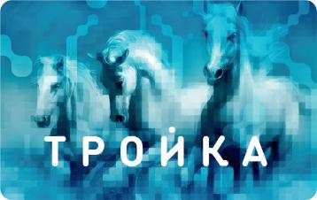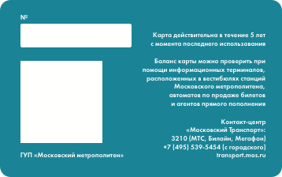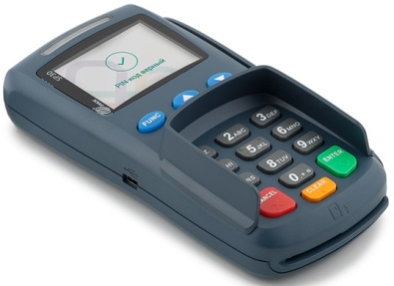

Также обращаем Ваше внимание на то, что Подсистема: "Оплата картой ТРОЙКА", приобретается Музеем однократно, и платить 4-6% от стоимости каждой транзакции, как это реализовано у других провайдеров, не надо. Подсистема интегрирована в Программу "СУПЕРБИЛЕТ", что автоматизирует продажу билетов, оплату и учёт проданных билетов, а также отчётность. Вручную вносить информацию в "СУПЕРБИЛЕТ" не надо.

Таким образом, экономия при использовании Подсистемы: "Оплата картой Тройка", может составить от 4,5% до 7% от суммы транзакций, произведённых картой "ТРОЙКА", в сравнении с другими платёжными системами и провайдерами оплаты картой "ТРОЙКА".

